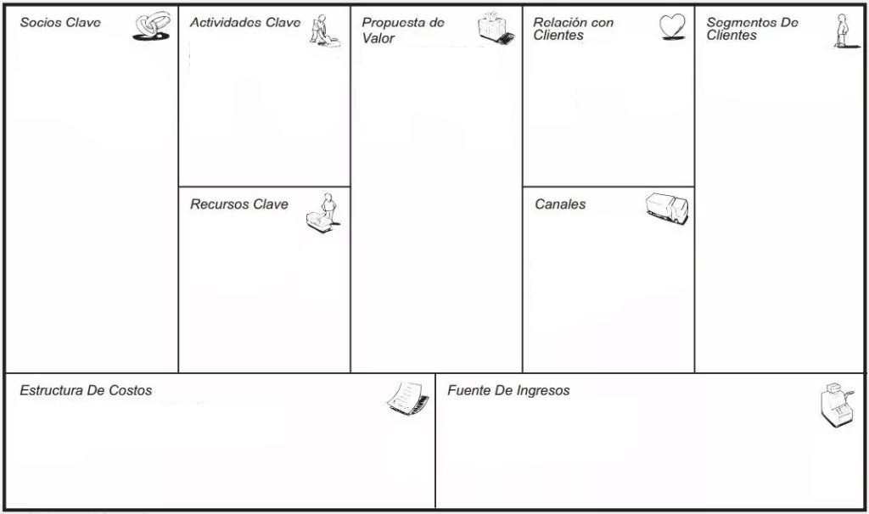

Hosting.

Publicidad web.

Pedido mínimo a los proveedores.

Luz agua y renta.

Páginas web.

Vallas publicitarias.

Correo electrónico.

Redes sociales.

Convenciones.

Local, vitrinas y mercadería.

Capital.

Tecnología.

Luz.

Lugar accesible para el local.

Precios accesibles en la mercadería.

PayPal.

Efectivo.

Transferencia.

Tarjeta de crédito/debito

Trato rápido.

Eficaz.

Siempre atenderlo con la mejor

Darnos a conocer por medio de eventos claves y/o convenciones en las cuales participan las personas las cuales son atraídas por este tipo de materiales.

Seriteknik (tienda de serigrafía en: tazas, playeras, suertes y pines).

Kurigami (distribuidor de: figuras coleccionables).

Anime Shop (distribuidor de llaveros y posters de diferentes diseños).

Prixel (segundo distribuidor de: serigrafía en tazas y pines).

Kemik (distribuidor de accesorios electrónicos y mochilas).

New anime: niños de 5 a 12 años.

Hero: 12 a 20 años.

Weeb senpai: de 20 en adelante.

Calidad de producto.

Precios accesibles. Cercanía.

Buen servicio antes y después con cada uno de los clientes.

**Modelo de Negocio Canvas**